Beispiel 13

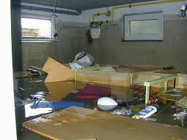

Mit 3 Pumpen wird ein überschwemmter Keller in 48 Minuten geleert. Wie lange dauert es mit 4 Pumpen ?